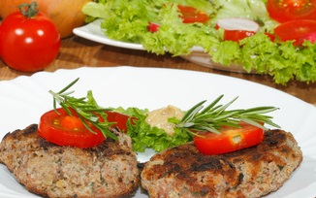
Hör – Sprachzentrum

Speiseplan vom 20.10.25 bis 24.10.25

 | Montag | Dienstag | Mittwoch | Donnerstag | Freitag
Mittag-  essen | Putengeschnetzeltes curry^{1,a,a1,f,g,i,j}  Kräuterreis  Spargel-Rahmgemüse^{a,a1,g}  Salat ^{1,4,j,g} | Blumenkohl mit Käse überbacken ^{a,a1,g}  Dampfkartoffeln  Salat ^{1,4,j,g} | Gnocchi  Tomaten-Basilikumsugo  Hartkäse gerieben^{1,2,g} Blattsalat Bio  Salatsoße^{1,j} | Schinkenpizza (Pute)^{a,a1,g} Grüner Salat Bio  Salatsoße^{1,j} | Fleischkäse(Schwein) ^{4,8,g,I,f}  Wecken ^{a,a1}  Gemüsesticks
Mittag-essen  Moslem |  |  |  |  | Putenfleischkäse ^{4,8,g,I,f}  Wecken ^{a,a1}  Gemüsesticks
Mittag-  essen  Vege-tarisch | Grillkäse^{g}  Kräuterreis  Spargel-Rahmgemüse^{a,a1,g}  Salat ^{1,4,j,g} |  |  | Gemüsepizza ^{3,a,a1,g}  Grüner Salat Bio  Salatsoße^{1,j} | Gemüsefrikadelle ^{a,a1,c}  Wecken ^{a,a1}  Gemüsesticks
Dessert | Obst | Haselnusspudding^{g} | Erdbeerjoghurt^{g} | Obst | Obst
Unsere Mahlzeiten und Getränke enthalten teilweise Zusatzstoffe sowie Allergene Stoffe und deren Spuren (siehe separates Info-Blatt zu Allergenen) Unsere Blattsalate sind Bio aus der Rotach-Gärtnerei DE-ÖKO-006
= 

